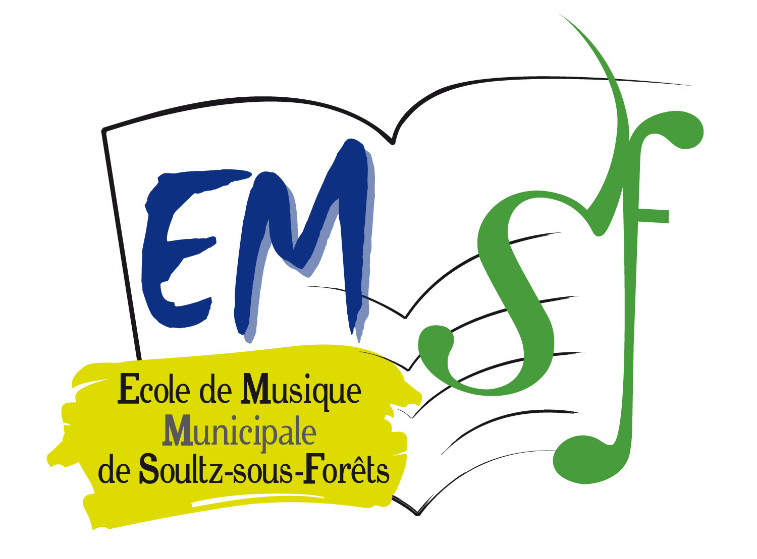

ECOLE MUNICIPALE DE MUSIQUE

DE LA VILLE DE SOULTZ - SOUS - FORÊTS

BULLETIN D’INSCRIPTION 2023/2024

- 1^{ière} inscription
- Réinscription

Nom :

Prénom

Date de naissance :

Adresse :

Code Postal : Ville :

Téléphone :

Portable :

Adresse mail :

FORMATION SOUHAITÉE :

- Éveil musical
- Formation musicale seule
- Formation musicale et instrument
Instrument : …………………........................
- Option 45 minutes de cours (pour les élèves en 2^{ième} cycle)
- Deuxième instrument : …………………………………………
- Chorale adulte
- Orchestre des jeunes
- Atelier Rock

Nom et Prénom du représentant légal :

Fait à Date

SIGNATURE :

La signature de cette fiche vaut acceptation du règlement intérieur de l’école de musique et donne droit à l’utilisation de photos et vidéos qui pourraient être prises lors de diverses manifestations durant l’année scolaire.

